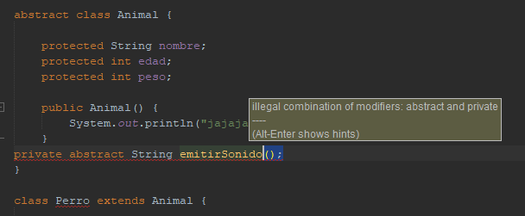**Práctica 11:** Quita los comentarios del método emitirSonido() ¿ da algún error el IDE ? Toma captura de pantalla. ¿Se puede combinar private y abstract? Cambia private a public ¿ el IDE da algún mensaje? Pon el cursor en la línea que declaras la clase Pajaro y pulsa: ALT + INTRO y selecciona la opción “implement all abstract methods” Haz lo propio con la clase Perro pero esta vez utiliza ALT + INSERT ( toma captura de pantalla de las ventanas que salgan ) . Quita el modificador abstract de donde se define la clase Animal pero deja ese modificador en el método emitirSonido(). Toma captura de pantalla del mensaje contextual del IDE. Pulsa ALT + INTRO toma captura de pantalla de la ventana que muestra y sigue su recomendación de hacer la clase abstracta

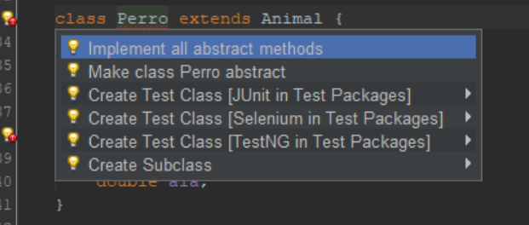Si intentamos crear un método abstracto y a la vez privado, el IDE no indica que es una combinación no válida. Esto tiene sentido puesto que los métodos abstractos están diseñados para informar que ese método no lo especifica la clase, sino las clases hijas, y no permitir la edición de los mismos no tiene sentido.

Una vez cambiado el método a public, ambas clases hijas se nos quejaran de que no tienen implementados los métodos abstractos. Podemos implementarlos con ayuda del IDE con la combinación de botonos ALT+ENTER.

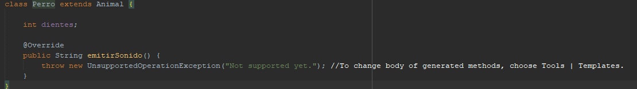

También se puede implementar el método abstracto con la combinación de botones ALT+INSERT, en el apartado Implement Method… .

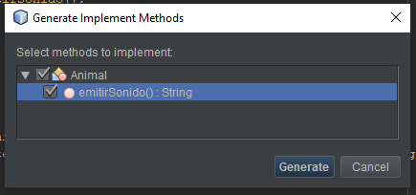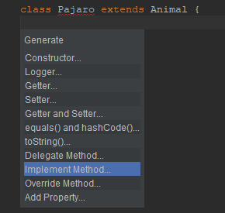

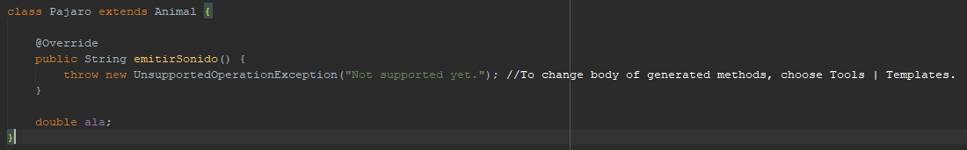

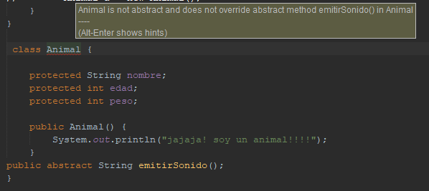Los métodos abstractos solo se pueden generar en una clase abstracta, o en clases hijas de abstractas, si volvemos a la clase Animal no abstracta veremos que el IDE nos informa de esto.

La clase Animal no es abstracta y no sobrescribe el método abstracto. La solución que nos ofrece el IDE es justamente convertir a la clase Animal en una clase abstracta.

